МІНІСТЕРСТВО ОСВІТИ І НАУКИ, МОЛОДІ І СПОРТУ УКРАЇНИ

НАЦІОНАЛЬНИЙ ТЕХНІЧНИЙ УНІВЕРСИТЕТ УКРАЇНИ

“КИЇВСЬКИЙ ПОЛІТЕХНІЧНИЙ ІНСТИТУТ

імені ІГОРЯ СІКОРСЬКОГО”

КАФЕДРА КОНСТРУЮВАННЯ ЕОА

ЗВІТ

з лабораторної роботи №1 по курсу «Алгоритмічні мови та програмування – 2» на тему «Алгоритми множення та ділення»

Студента гр. ДК-61

Кудлая Станіслава Васильовича

Перевірив

Губар В. Г.

Київ 2017

Завдання

* Написати програму для обчислення заданої формули.
* Реалізувати функції обчислення суми з А по D, та степення.



Функція main

Декларування 3-х змінних.

//значення задаються спеціально, щоб ввійти в цикли

с

\\\

Попередження про можливі значення А

Ні

Так

Прийняття наданого значення А

Попередження про обмеження B + C != 100

Якщо значення А більше або дорівнює «0»

Прийняття наданого значення B

Прийняття наданого значення C

Якщо значення B + C = 100

Ні

Так

Вираховування відповіді за формулою:

answer = sum(A) + (A + B + C)/(100 - B - C)

Виведення відповіді у консоль

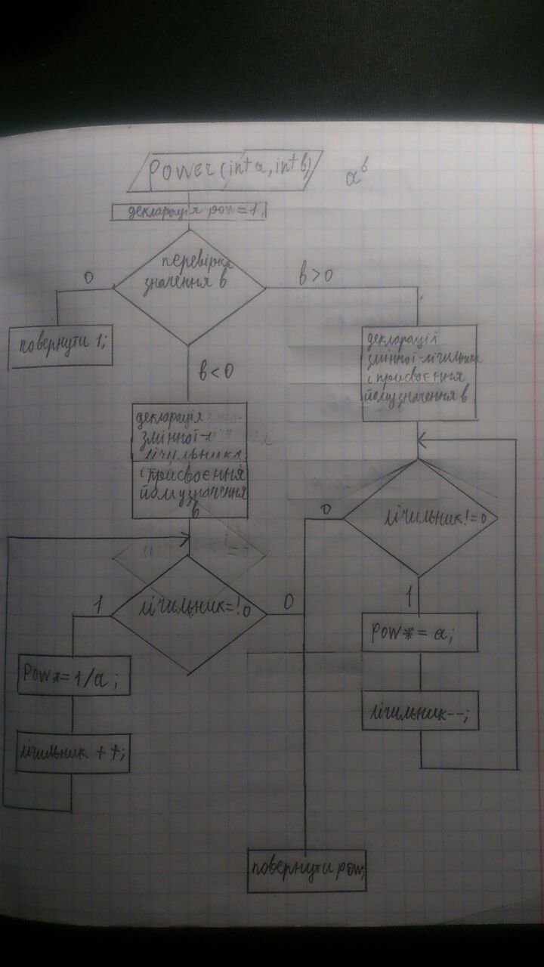

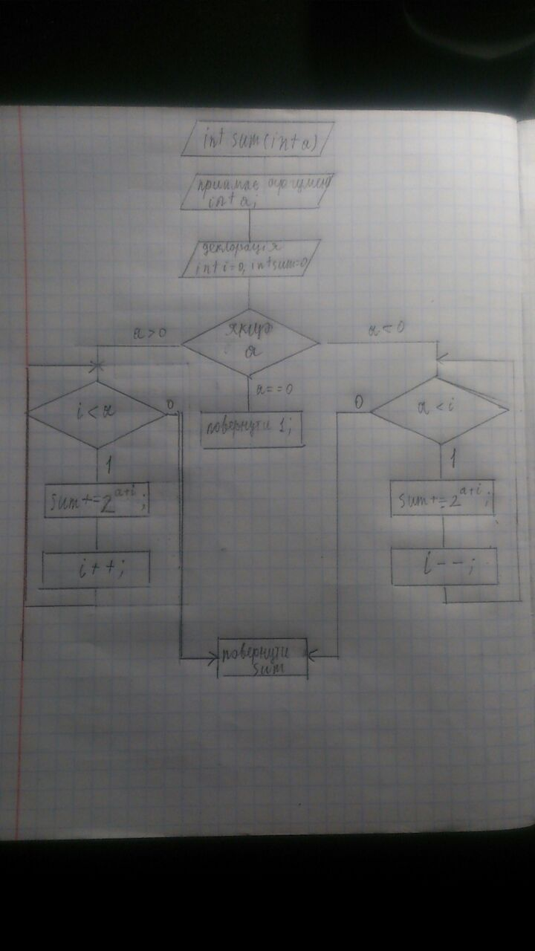

Посилання на код програми

https://github.com/sgubar/2017/tree/master/dk61/Kudlais_folder/calculator.c

Висновок

В процесі виконання даної лабораторної роботи я створив функції для обчислення суми $\sum_{d}^{a}{}$ та суму зведення в степінь.